Сотни спасенных жизней: аварийно-спасательному отряду № 5 исполнилось 24 года

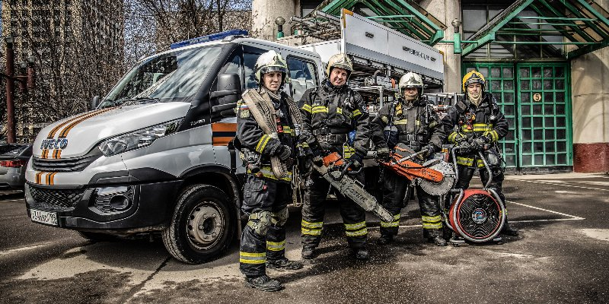
Фото: Пресс-служба Департамента по делам гражданской обороны,
Сотрудники аварийно-спасательного отряда № 5 Пожарно-спасательного центра Москвы в этом году совершили 531 выезд и спасли 24 человека.
С начала 2020 года спасатели аварийно-спасательного отряда № 5 ГКУ «ПСЦ» совершили 531 выезд, включая ликвидацию 479 происшествий и тушение 17 пожаров. Почти за четверть века работники отряда спасли сотни человеческих жизней и внесли весомый вклад в развитие спасательного дела.

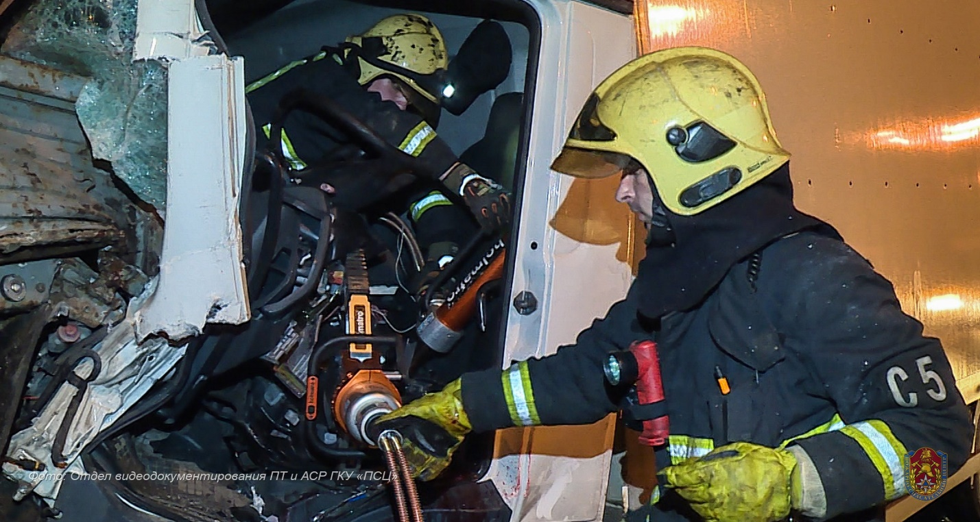

Возглавляет отряд Трушляков Анатолий Михайлович — грамотный руководитель, который прилагает много сил для сплочения коллектива и качественного выполнения всех поставленных перед подразделением задач.
Работники отряда — опытные спасатели, они имеют ведомственные и правительственные награды. В рядах работников АСО № 5 — спасатель международного класса Можейко Игорь Михайлович, «Почетный спасатель города Москвы» Шац Александр Леонидович, спасатель Юсипов Фарид Шамильевич, награждённый за спасение людей на пожаре медалью МЧС России «За отвагу на пожаре», спасатель Грищенков Павел Юрьевич, удостоенный нагрудного знака МЧС России «За заслуги».
Спасатели АСО № 5 принимали участие в ликвидации таких чрезвычайных ситуаций как: взрывы в жилых домах на улице Гурьянова и Каширском шоссе, освобождение заложников в театральном центре на Дубровке, взрывы на станциях метро «Автозаводская», «Парк культуры», «Пушкинская», «Рижская», тушение пожаров на Останкинской телебашне, Манежной площади и обрушение аквапарка в Ясенево, а также во многих других происшествиях.
Спасатели отряда по праву могут гордиться проделанной работой, сплоченным коллективом и успехами в развитии спасательного дела.

Теги: Департамент ГОЧСиПБ МосквыПожарно-спасательный центр МосквыМосковские спасатели

